‏27/5/2025

**אל:** לקוחות מחלקת הרכש

**מאת:** ליאור מלובני, ראש אגף רכש ומכרזים

דקלה נחמן, ראש היחידה למנהל ולוגיסטיקה

**הנדון:** חוזר בנושא רכש ציוד נגיש- מעודכן ליום 27/5/2025

כחלק מתהליך הנגשת בית הטכניון, ובכדי לוודא רכישה של ציוד באופן התואם את תקנות הנגישות, בוצעו שינויים בתהליך הרכישה בSAP ובSRM-.

**החל מתאריך 1/6/2025**, בעת יצירה/שינוי של שורת דרישת רכש ושורת הזמנת רכש למק"טים הבאים, תעלה הודעה ייחודית אליה יידרש מוציא הדרישה להתייחס:

|  |  |
| --- | --- |
|  |  |
|  | 500007808 |
|  | 500008090 |
|  | 500021178 |
|  | 500021179 |
|  | 500021180 |
|  | 500021181 |
|  | 500021182 |
|  | 500021183 |
|  | 500021184 |
|  | 500021185 |
|  | 500021186 |

בSAP- תתקבל ההודעה הבאה:

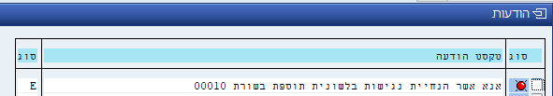

אישור הנחיית נגישות נמצא בלשונית תוספות:

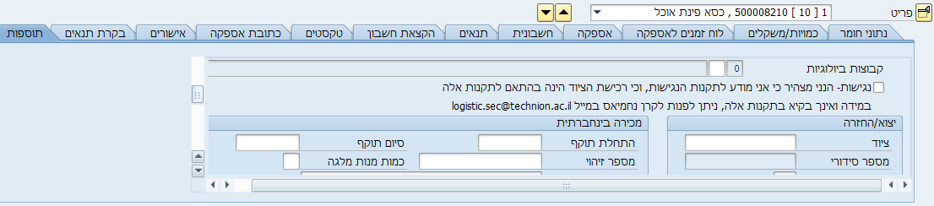

ב SRM:

בעת יצירת עגלת קניות במערכת SRM לאחד מהמק"טים הרשומים  בטבלה מעלה, תתקבל ההודעה הבאה:

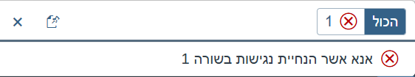

סימון -אישור הנחיית נגישות:

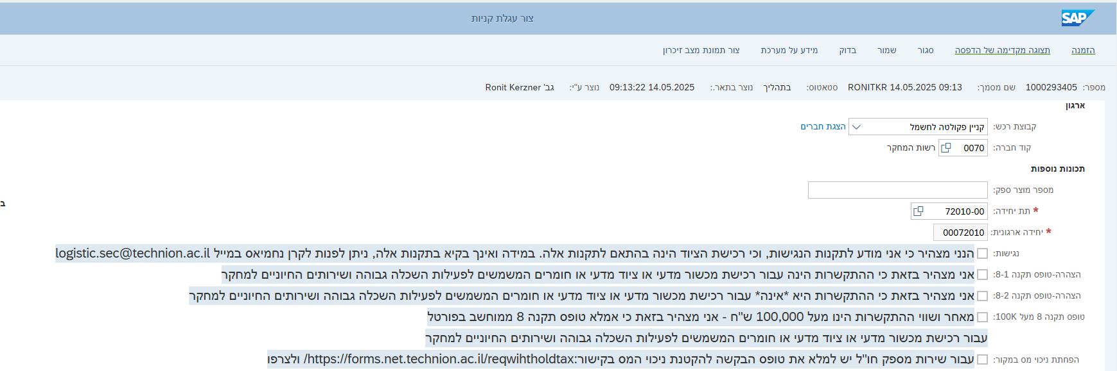

**\*סימון V ב"אישור הנחיות הנגישות" דורש ממוציא הדרישה לוודא מול יוזם הדרישה, כי הציוד שנרכש תואם את הנחיות הנגישות, שכן במידה ולא, הדבר עלול לגרום לרכש חוזר ע"י היחידה/פקולטה ובזבוז של משאבים.**

**ניתן למצוא את הנחיות הנגישות בקובץ שלהלן:** [**מסמך ציוד נגיש**](https://admin-logistics.net.technion.ac.il/files/2024/12/%D7%9E%D7%A1%D7%9E%D7%9A-%D7%A6%D7%99%D7%95%D7%93-%D7%A0%D7%92%D7%99%D7%A9.pdf)

**\*במידה ויש ספק לגבי שאלת נגישות הציוד, ובכל בעיה/שאלה שמתעוררת בנושא ההזמנה או המק"טים, ניתן לפנות לקרן נחמיאס מיחידת מנהל ולוגיסטיקה במייל:** [**logistic.sec@technion.ac.il**](mailto:logistic.sec@technion.ac.il) **או בטלפון 5614**

**בברכה,**

ליאור מלובני

דקלה נחמן